Лабораторная работа №3

Markdown

Рассолова Маргарита Сергеевна

Содержание

# 1 Цель работы

Научиться оформлять отчеты с помощью легковесного языка разметки Markdown.

# 2 Теоретическое введение

Markdown - это облегченный язык разметки, созданный с целью обозначения форматирования в простом тексте, с максимальным сохранением его читаемости человеком, и пригодный для машинного преобразования в языки для продвинутых публикаций.

# 3 Выполнение лабораторной работы

1. Перешла в каталог Лабораторной работы 3 и открыла файл “report”. Оформила отчет по предыдущей, то есть второй, лабораторной работе, предварительно скопировав нужные скриншоты в папку image. (рис. 1).

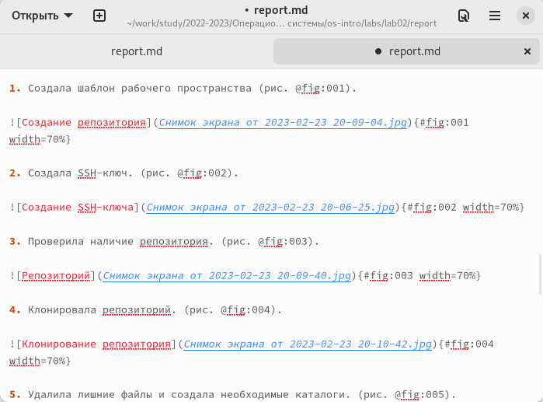

Figure 1: Отчет

1. После сохранения отчета командой make создала pdf и docx файлы. (рис. 2).



Figure 2: Создание файлов

1. Отправила файлы на Гит. (рис. 3).

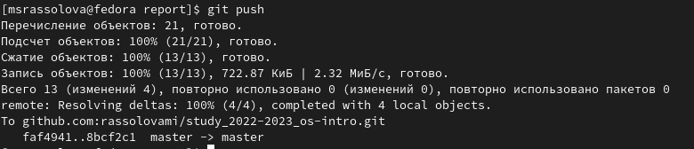

Figure 3: Создание файлов

# 4 Выводы

Научилась оформлять отчеты с помощью легковесного языка разметки Markdown.

# Список литературы